**РОССИЙСКИЙ УНИВЕРСИТЕТ ДРУЖБЫ НАРОДОВ**

**Факультет физико-математических и естественных наук**

**Кафедра прикладной информатики и теории вероятностей**

**ОТЧЕТ**

**ПО ЛАБОРАТОРНОЙ РАБОТЕ № 1**

*дисциплина: Операционные системы*

Студент:

Ездаков Егор Андреевич

Группа:

НПМбд-01-20

**МОСКВА**

2020 г.

**1. Цель работы:**

Целью данной работы является приобретение практических навыков установки операционной системы на виртуальную машину, настройки минимально необходимых для дальнейшей работы сервисов.

**2. Ход работы:**

Создаём на рабочем столе папку, в которой будет храниться наша виртуальная машина. Имя папки – имя пользователя (логин студента в дисплейном классе). В данном случае «eaezdakov». Проверяем в свойствах VirtualBox месторасположение папки для виртуальных машин. Для этого открываем VirtualBox, далее «Файл» → «Свойства» → вкладка «Общие» и в поле «Папка для машин по умолчанию» указываем путь к папке, созданной ранее.

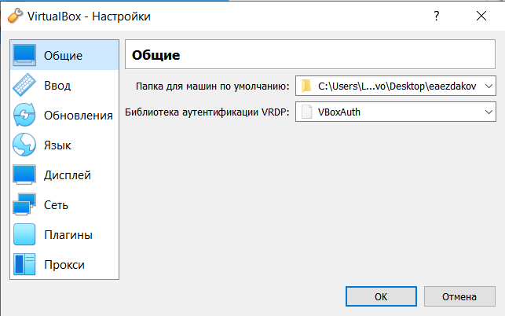

Переходим к созданию виртуальной машины. Для этого нажимаем «Машина» → «Создать»

Указываем имя виртуальной машины (логин в дисплейном классе, «eaezdakov») и тип операционной системы – Linux, RedHat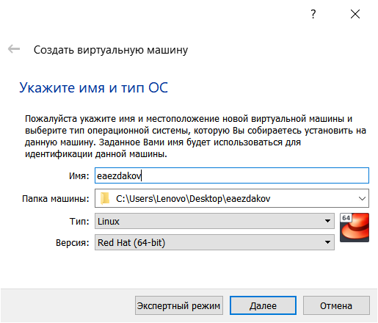

Указываем размер основной памяти виртуальной машины – 1024 МБ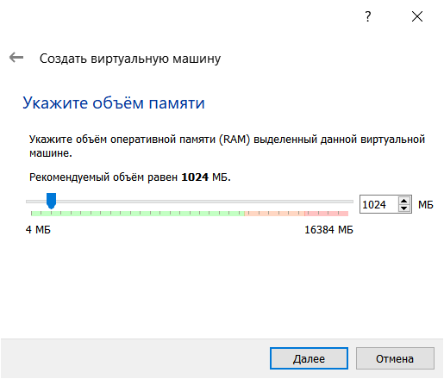

Создаём новый виртуальный жёсткий диск и задаём конфигурацию жёсткого диска – VDI (BirtualBox Disk Image), динамический виртуальный жёсткий диск.

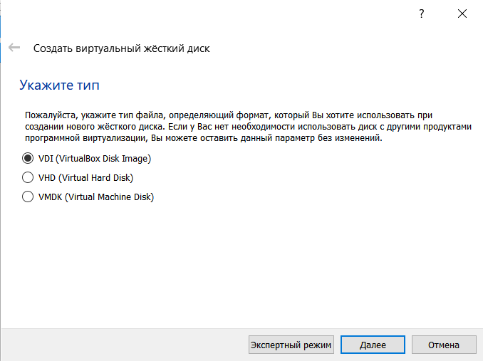

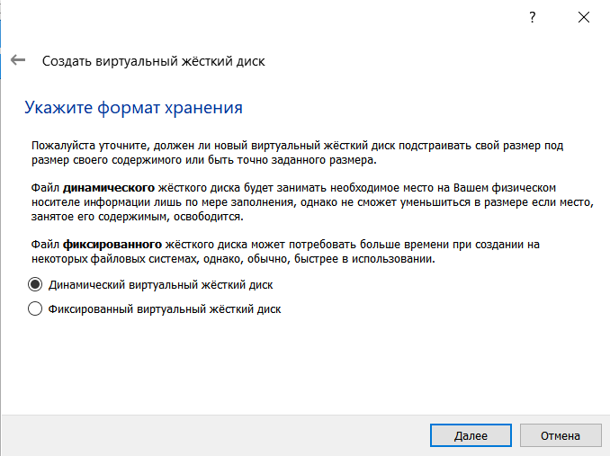

Задаём расположение и размер диска. В данном случае: «C:\Users\Дом\Desktop\eaezdakov\eaezdakov\eaezdakov.vdi»; 40 ГБ.

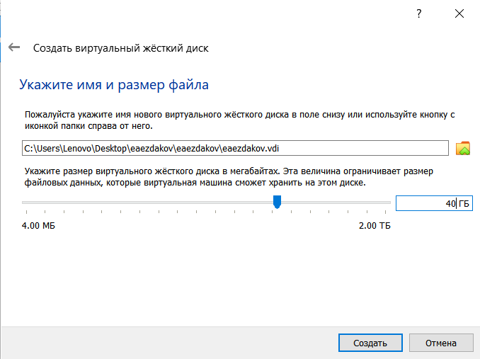

Теперь в VirtualBox для нашей виртуальной машины выбираем «Свойства» → «Носители». Добавляем новый привод оптических дисков и выбираем образ «CentOS-7-x86_64»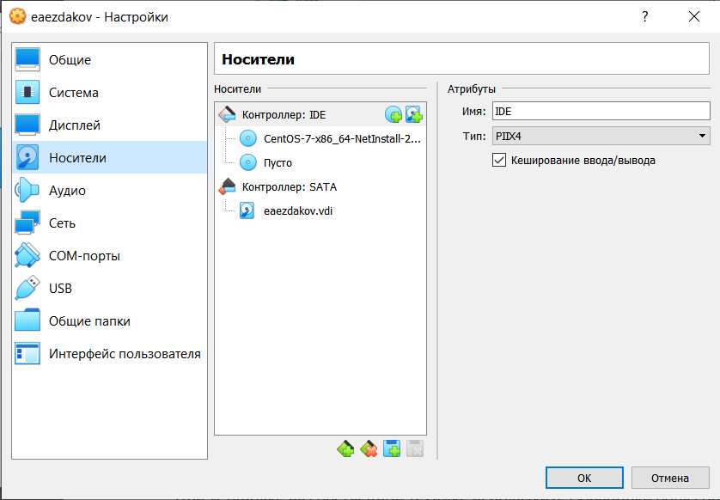

После этого необходимо запустить виртуальную машину и продолжить настройк

Настраиваем язык и раздел выбор программ, а также подключаем интернет к виртуальной машине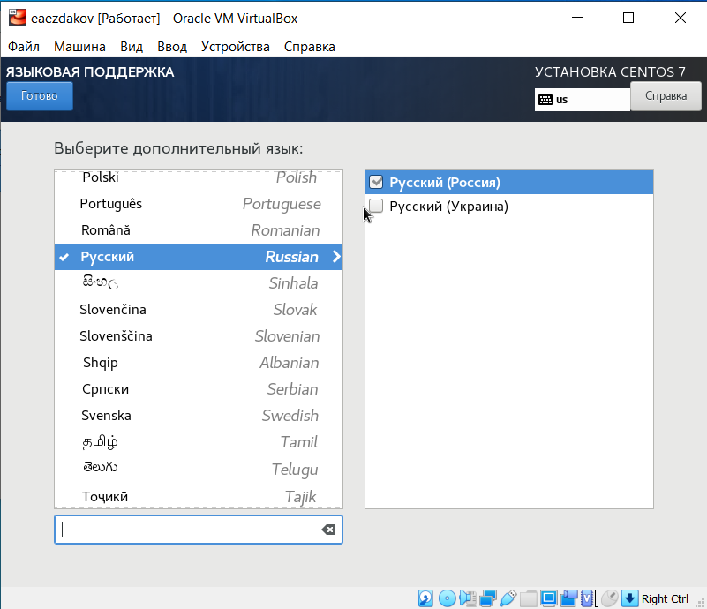

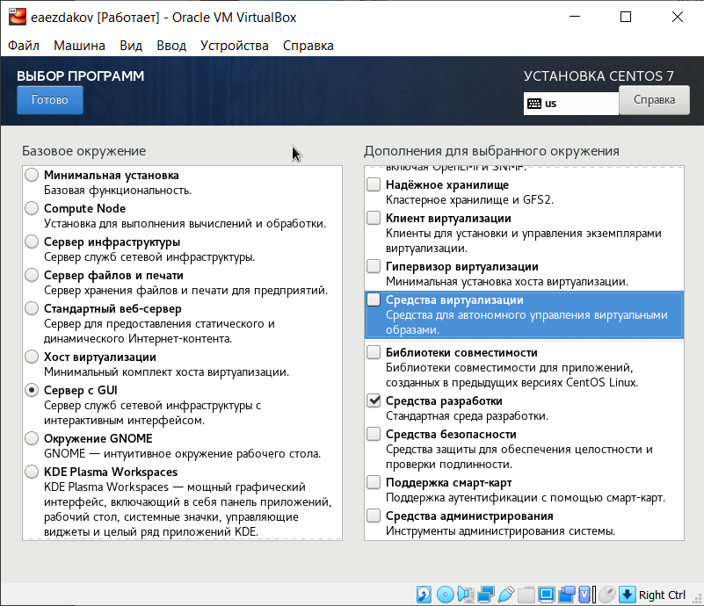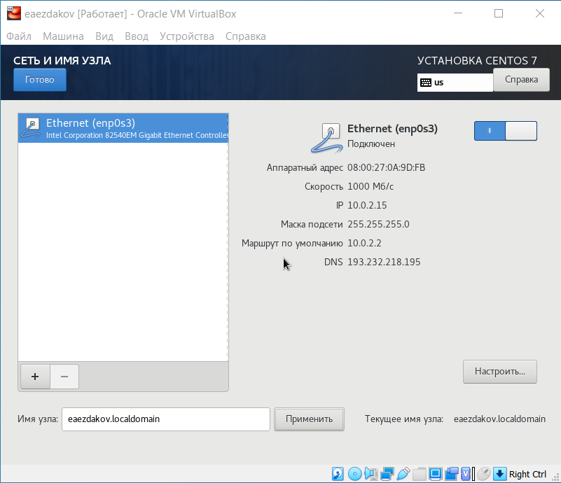

В меню Устройства виртуальной машины подключаем образ диска дополнений гостевой ОС (Завершение подключения)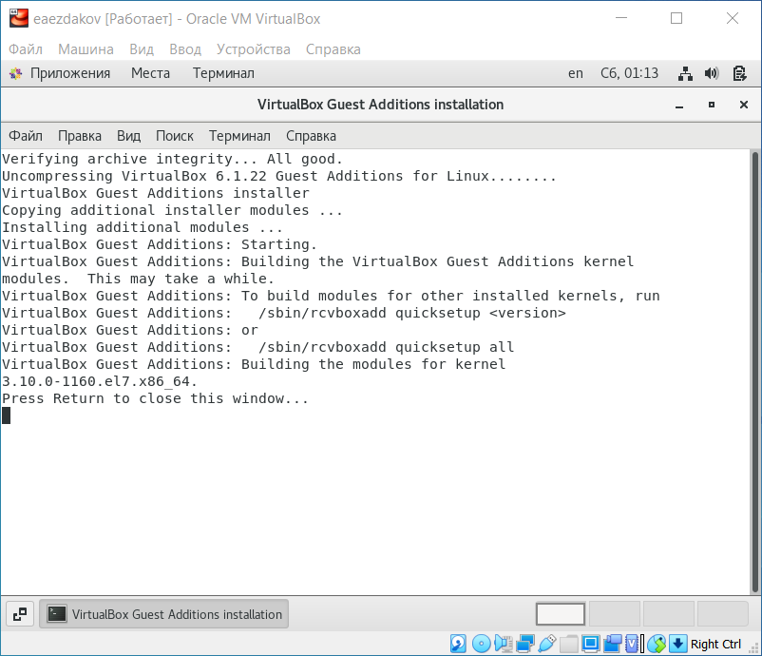

Проверяем удовлетворяет ли имя пользователя соглашению об именовании.

Запускаем терминал и получаем полномочия администратора: su -

Создаем пользователя adduser -G wheel eaezdakov

Устанавливаем имя хоста hostnamectl set-hostname eaezdakov

Проверяем, что имя хоста установлено верно hostnamectl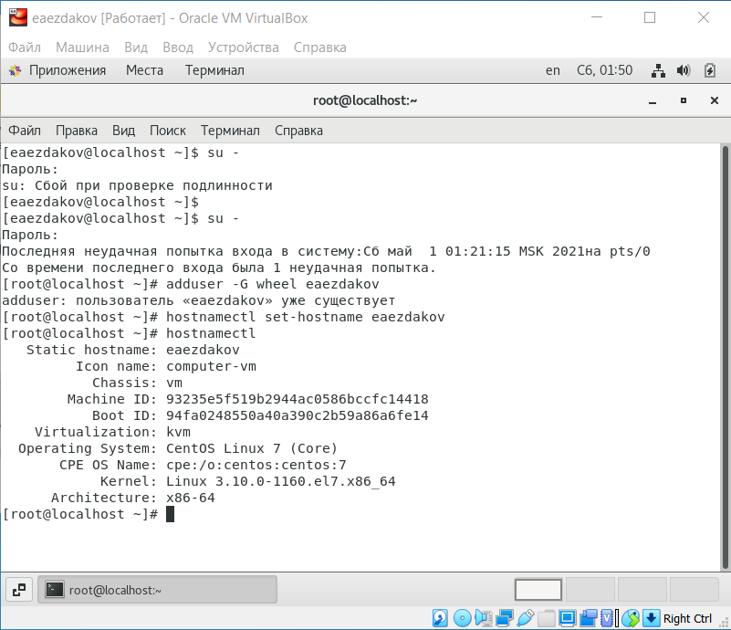

**3. Домашнее задание:** Загружаем графическое окружения и открываем консоль. Анализируем последовательность загрузки системы, используя команду «sudo dmesg» и введя пароль (т.к. команду использует обычный пользователь)

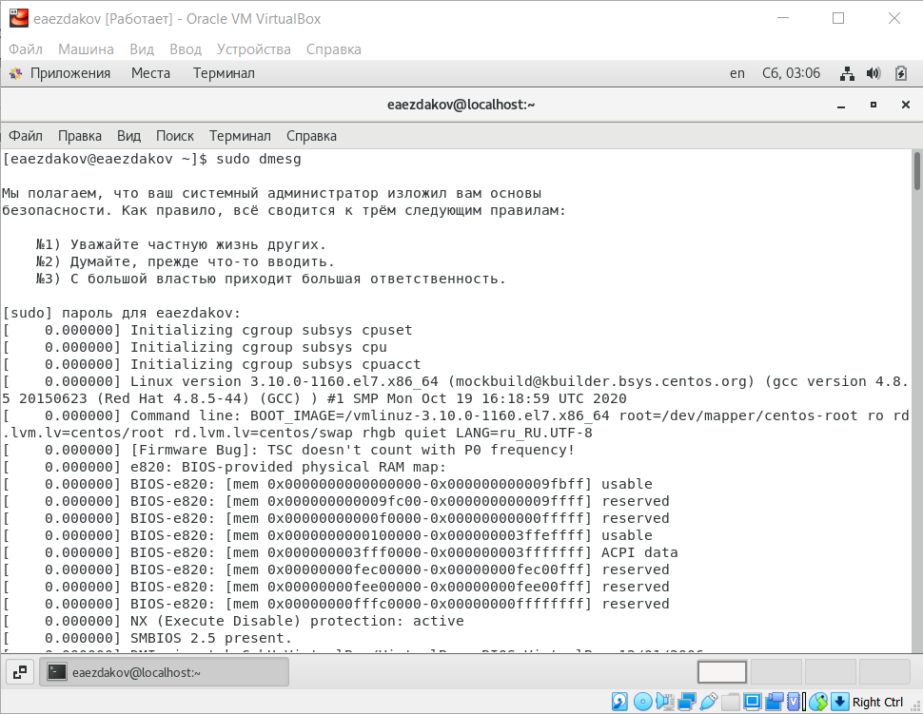

Просмотрим вывод этой команды, выполнив команду «sudo dmesg | less». В данном случае после каждого нажатия клавиши «Enter» в консоли отображается только одна команда.

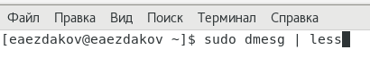

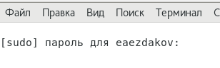

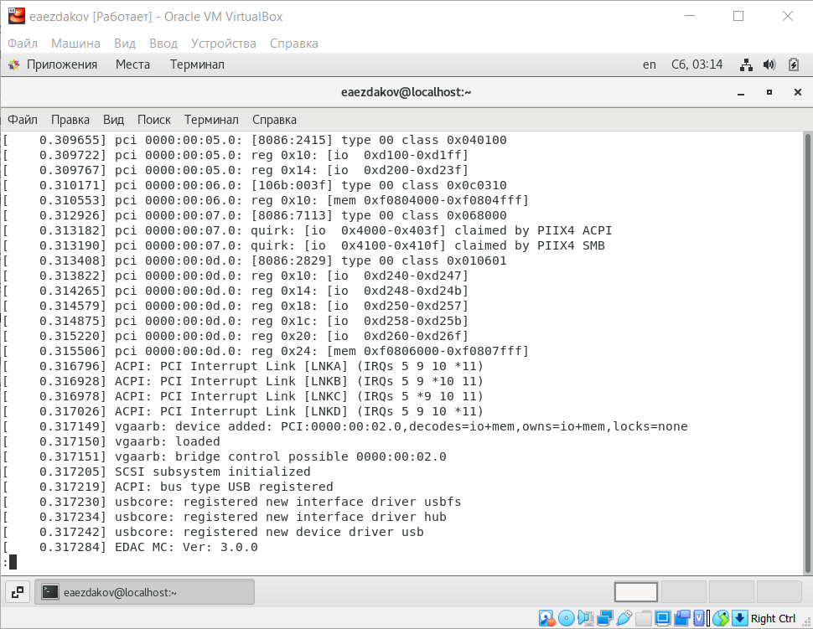

Далее используем команду «sudo dmesg | grep -i "то, что ищем"», чтобы найти необходимую информацию.

1) Версия ядра Linux: команда «sudo dmesg | grep -i "Linux version"» Из рисунка видно, что в данном случае версия операционной системы – 3.10.0-1160.el7.x86_64

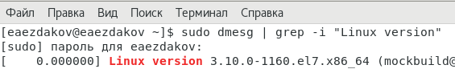

2) Частота процессора: команда «sudo dmesg | grep –i "MHz"» . Из рисунка видно, что частота процессора составляет 2994.376 МГц.

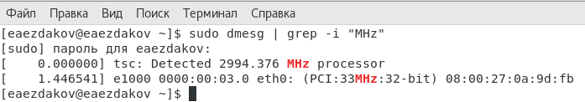

3) Модель процессора: команда «sudo dmesg | grep –i "CPU0"». Из рисунка видно, что модель моего процессора – AMD Ryzen 5 4600H

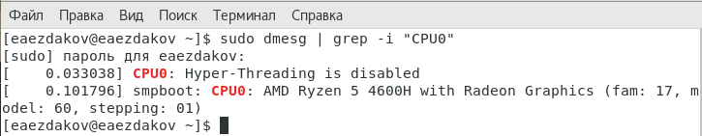

4) Объем доступной оперативной памяти: команда «sudo dmesg | grep –i "Memory"». Из рисунка видно, что объем доступной оперативной памяти составляет 1048512Кбайт ОЗУ

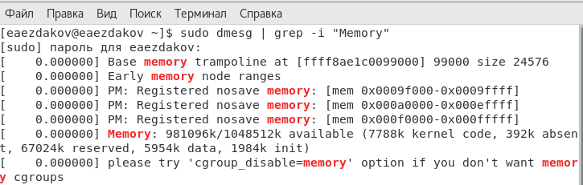

5) Тип обнаруженного гипервизора: команда «sudo dmesg | grep –i "Hypervisor detected"». Из рисунка видно, что тип данного гипервизора – KVM

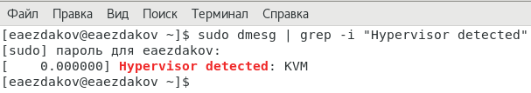

6), 7) Тип файловой системы корневого раздела и последовательность монтирования файловых систем: команда «sudo dmesg | grep –i "Mount"». Из рисунка видно, что тип файловой системы корневого раздела – XFS.

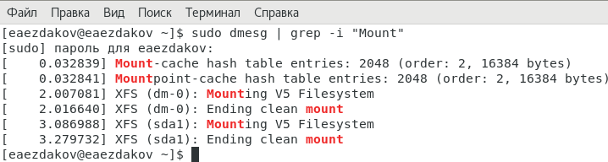

**4. Контрольные вопросы:**

1) Учётная запись пользователя содержит: имя пользователя, идентификационный номер пользователя, идентификационный номер группы, пароль, полное имя, домашний каталог, начальную оболочку.

2) Команды терминала:

Для получения справки по команде:

man [команда]. Например, команда «man ls» выведет справку о команде «ls».

Для перемещения по файловой системе:

cd [путь]. Например, команда «cd newdir» осуществляет переход в каталог newdir

Для просмотра содержимого каталога:

ls [опции] [путь]. Например, команда «ls –a ~/newdir» отобразит имена скрытых файлов в каталоге newdir

Для определения объёма каталога:

du [опция] [путь]. Например, команда «du –k ~/newdir» выведет размер каталога newdir в килобайтах

Для создания / удаления каталогов / файлов:

mkdir [опции] [путь] / rmdir [опции] [путь] / rm [опции] [путь]. Например, команда «mkdir –p ~/newdir1/newdir2» создаст иерархическую цепочку подкаталогов, создав каталоги newdir1 и newdir2; команда «rmdir -v ~/newdir» удалит каталог newdir; команда «rm –r ~/newdir» так же удалит каталог newdir

Для задания определённых прав на файл / каталог:

сhmod [опции] [путь]. Например, команда «сhmod g+r ~/text.txt» даст группе право на чтение файла text.txt

Для просмотра истории команд:

history [опции]. Например, команда «history 5» покажет список последних 5 команд

3) Файловая система (англ. «file system») – это архитектура хранения данных в системе, хранение данных в оперативной памяти и доступа к конфигурации ядра.

Примеры:

**XFS** – начало разработки 1993 год, фирма Silicon Graphics, в мае 2000 года предстала в GNU GPL, для пользователей большинства Linux систем стала доступна в 2001-2002 гг. Отличительная черта системы – прекрасная поддержка больших файлов и файловых томов, 8 эксбибайт (8*260 байт) для 64-х битных систем.

**ZFS –** изначально созданная в Sun Microsystems файловая система, для небезызвестной операционной системы Solaris в 2005 году. Отличительные особенности – отсутствие фрагментации данных как таковой, возможности по управлению снапшотами (snapshots), пулами хранения (storage pools), варьируемый размер блоков, 64-х разрядный механизм контрольных сумм, а так же способность адресовать 128 бит информации. В Linux системах может использоваться посредствам FUSE

4) Команда «findmnt» или «findmnt --all» будет отображать все подмонтированные файловые системы или искать файловую систему.

5) Основные сигналы (каждый сигнал имеет свой номер), которые используются для завершения процесса:

SIGINT – самый безобидный сигнал завершения, означает Interrupt. Он отправляется процессу, запущенному из терминала с помощью сочетания клавиш Ctrl+C. Процесс правильно завершает все свои действия и возвращает управление;

SIGQUIT – это еще один сигнал, который отправляется с помощью сочетания клавиш, программе, запущенной в терминале. Он сообщает ей что нужно завершиться и программа может выполнить корректное завершение или проигнорировать сигнал. В отличие от предыдущего, она генерирует дамп памяти. Сочетание клавиш Ctrl+/;

SIGHUP – сообщает процессу, что соединение с управляющим терминалом разорвано, отправляется, в основном, системой при разрыве соединения с интернетом;

SIGTERM – немедленно завершает процесс, но обрабатывается программой, поэтому позволяет ей завершить дочерние процессы и освободить все ресурсы;

SIGKILL – тоже немедленно завершает процесс, но, в отличие от предыдущего варианта, он не передается самому процессу, а обрабатывается ядром. Поэтому ресурсы и дочерние процессы остаются запущенными.

**5. Вывод:** В ходе данной лабораторной работы я изучил, как установить операционную систему на виртуальную машину и настроить минимально необходимые для дальнейшей работы сервисы, а также приобрел навыки поиска информации об установленной операционной системе, используя консоль.